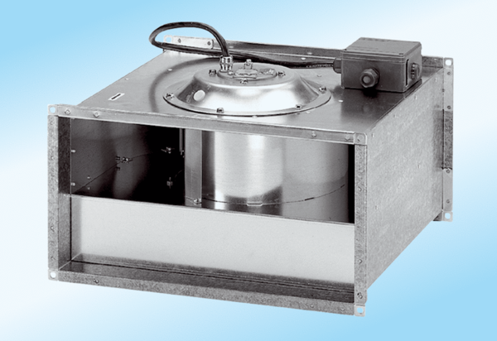Kanálový ventilátor DPK 22/4 ExObsah dodávky: 1 kusSortiment: D
Typové číslo: 0086.0640Výrobce: MAICO

